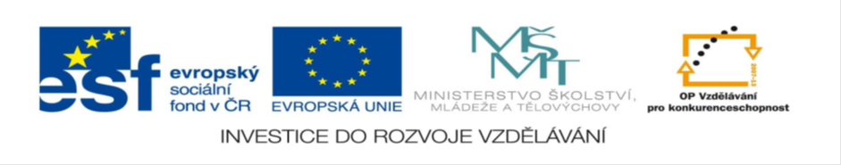

Unit 4 - Food
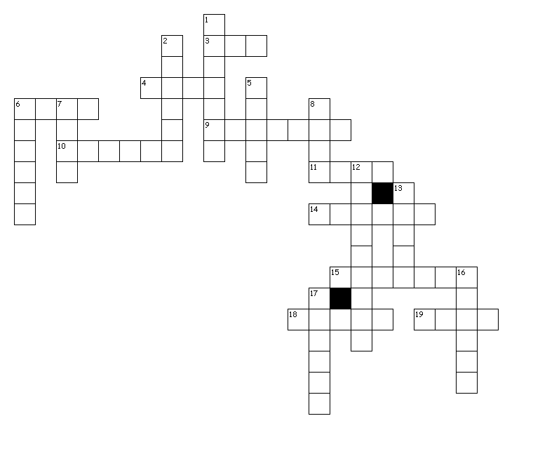

Across
3. vejce
4. maso
6. vepřové
9. kuře
10. káva
11. ryba
14. hroznové víno
15. moučník
18. těstoviny
19. jehněčí
Down
1. salát
2. sýr
5. hranolky
6. brambory
7. rýže
8. hovězí
12. špagety
13. fazole
16. rajče
17. banán

Solution:
- Salad
- Cheese
- Egg
- Meat
- Chips
- Pork (across) + potato (down)
- Rice
- Beef
- Chickens
- Coffee
- Fish
- Spaghetti
- Beans
- Grapes
- Dessert
- Tomato
- Banana
- Pasta
- Lamb

Název projektu: Šablony Špičák

Číslo projektu: CZ.1.07/1.4.00/21.2735

Šablona: III/2

Autor výukového materiálu: Mgr. Iveta Truhlářová

Výukový materiál vytvořen: únor 2013

Výukový materiál je určen pro: sedmý ročník

VY_32_INOVACE_175

